检测报告公开信息表
报告编号 | BPT2024192(ZJCY)
受检单位名称 | 启东市永圣医疗用品厂
单位地址 | 启东市科技创业园跃龙东路9号
联系人 | 钮赛花
技术服务项目组人员 | 沈琪、翁建荣、赵宏飞、冯前程
现场调查日期及人员 | 2024.07.29 | 翁建荣、冯前程
现场采样检测日期、人员 | 2024.08.21 | 赵宏飞、冯前程
受检单位陪同人 | 钮赛花
现场调查照片 | 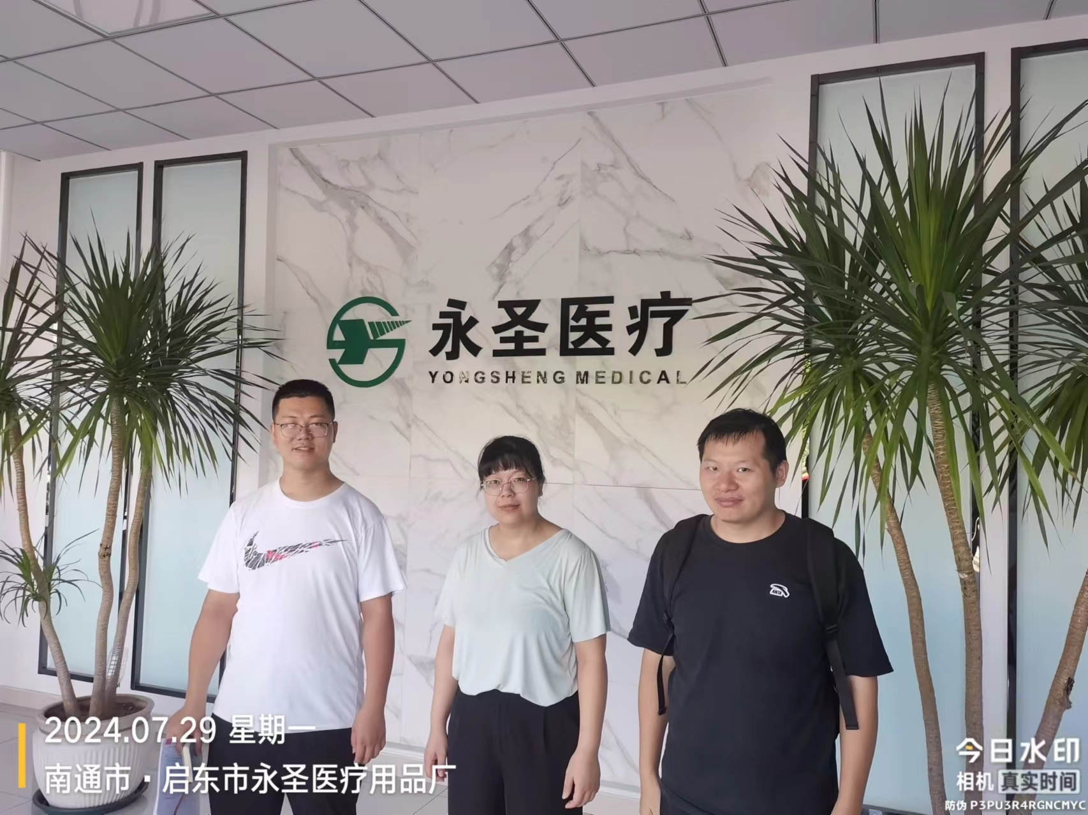
现场采样检测照片 | 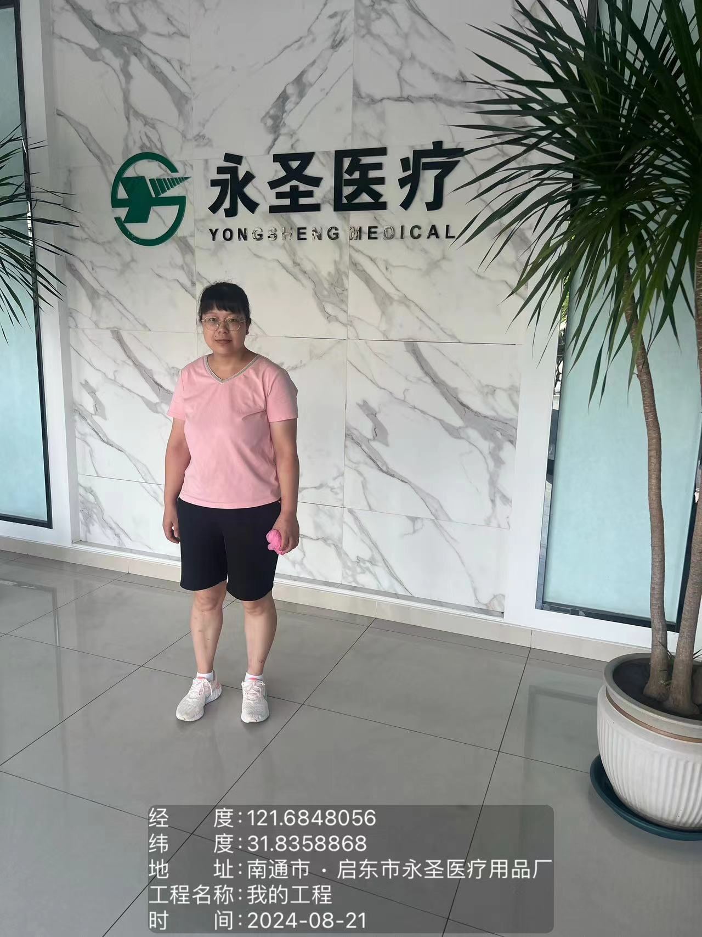 | 